Del libro pag. 112 libro nuovo pag. 130: “La codifica di caratteri:codici ASCII e Unicode”

**Implementare un programma C# a console per:**

* Visualizzare la tavella ASCII non estesa
  + Partire con assegnare un valore al tipo char
    - Esempio char c = (char)i; dove i è di tipo intero
  + Per poi visualizzare il rispettivo carattere con Console.Write
  + Un esempio di seguito ma non visualizzare cornici o contorni
    - Torna utile string.PadRight per allineare le colonne
    - char.IsWhiteSpace char.IsControl e altri per identificare il codice del carattere e visualizzare il significato
    - Quando si tratta di un codice di controllo visualizzare semplicemente “Controllo” se non è un codice di controllo visualizzare il carattere o in alternativa specificare di cosa si tratta

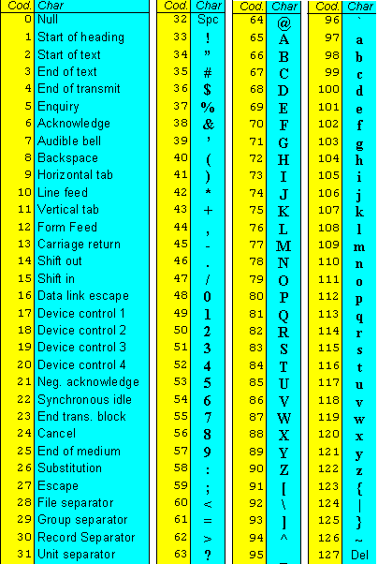

* Visualizzare la tavella ASCII estesa quindi i codici da 0 a 255
  + Valgono le specifiche della tabella precedente
  + Se necessario impostare il tipo di decodifica da parte della Console utilizzando la seguente istruzione: Console.OutputEncoding = System.Text.Encoding.....
* Visualizzare la tavella Unicode
  + Valgono le specifiche delle tabelle precedenti
  + Visualizzare su più colonne possibili e con contorni e cornici